Отчет по результатам
нагрузочного тестирования
Advantage Demo
Версия 1.0

Москва, 2022 г.

Лист согласования

Организация/Должность | Ф.И.О. | Результат согласования | Подпись | Дата
Нагрузочное тестирование,  Инженер тестировщик | Невмянов Марат

История внесения изменений
Дата | Выпуск | Описание | Автор
22.02.2020 | 1.0 | Начальная версия | MicroFocus

Содержание

1 Назначение документа 5
2 Основные положения 6
2.1 Объект тестирования 6
2.2 Цели тестирования 6
2.3 Методика тестирования 6
2.4 Отступления от методики тестирования 6
2.5 Ограничения тестирования 6
3 Выводы 7
3.1 Общие выводы 7
3.2 Тест поиска максимума 9

Назначение документа
Основная цель данного документа – предоставить обработанные и систематизированные результаты нагрузочного тестирования, описать отклонения при проведении тестирования от методики и ограничения тестирования.

Основные положения

Объект тестирования
В качестве тестируемой системы выступает «Advantage Demo». Система представляет собой имитацию сайта по бронированию авиабилетов. Система работает по схеме поиска/выбора товара => добавления в корзину => регистрации/входа в лк => оплаты зарезервированных товаров.

Цели тестирования
Инициирующие события:
Инициирующие события
Курс «Введение в Нагрузочное Тестирование».
Курс «Основы инструмента Micro Focus Load Runner».

Бизнес-цели:
- Проверка соответствия системы «Advantage Demo» целевым требованиям производительности.

Технические цели:
Цель
Определение максимальной и пиковой производительности системы
Проверка надежности системы
Выявление «узких мест»

Методика тестирования
Нагрузочное тестирование проводилось в соответствии с документом «Методика нагрузочного тестирования «Advantage Demo» разработанным Халитовой Сэйдой Зуфаровной и согласованным с Заказчиком (далее – Методика, методика тестирования).

Отступления от методики тестирования
- Тест подтверждения максимума не будет производится, так как не была найдена максимальная производительность.

Ограничения тестирования
1. Несоответствие конфигурации тестового и промышленного стенда.
3. Базы данных тестируемого приложения заполнялись генерируемыми значениями, отличаемые от реальных значений реальных пользователей.

Выводы

Общие выводы
Тест поиска максимальной производительности и тест подтверждения максимума были выполнены успешно. Согласно бизнес-целям тестирования:
- Система «Advantage Demo» соответствует целевым требованиям производительности.
- Максимальная производительность системы не определена.
- Пиковая производительность системы не была достигнута.
Критерием определения пиковой производительности является исчерпание ресурсов процессора, увеличение времени отклика на значения выше допустимых, уменьшения производительности при повышении нагрузки.
- Максимальная производительность системы не подтверждена.

Отладочный тест

График 4.1 Response Times Over Time.
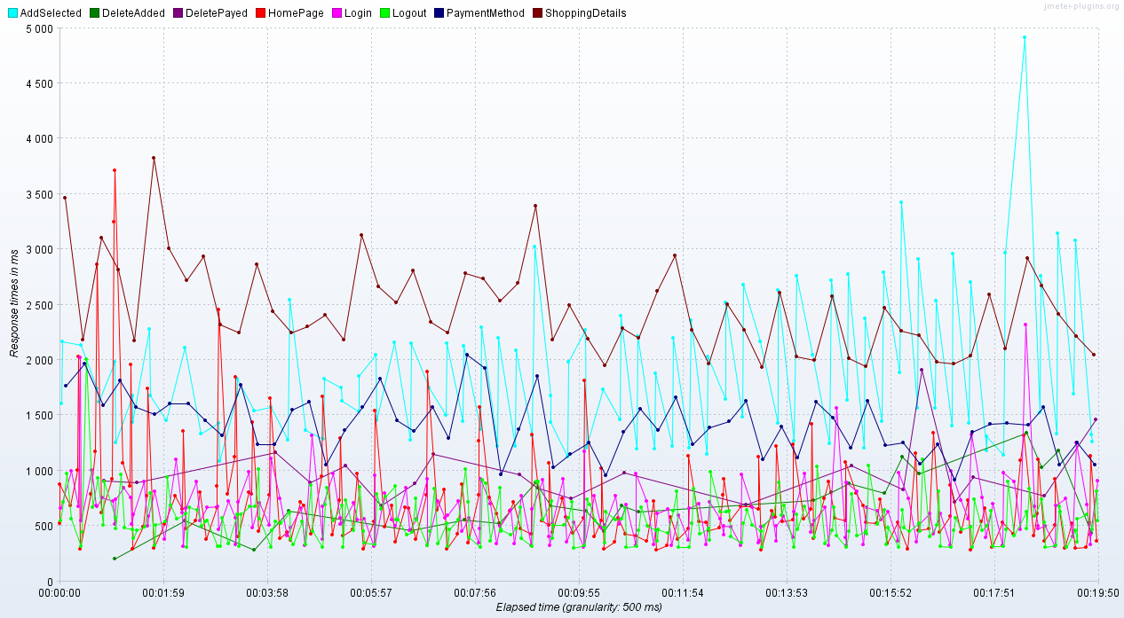

График 4.2 Transaction per second.
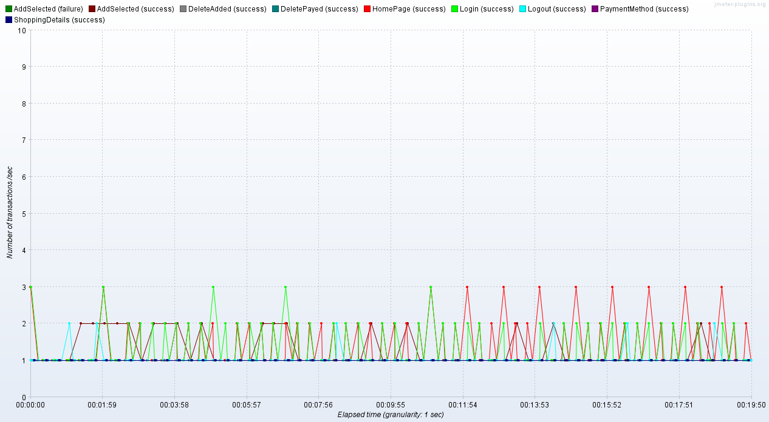

Тест поиска максимума

График 4.1 Transactions per Second.
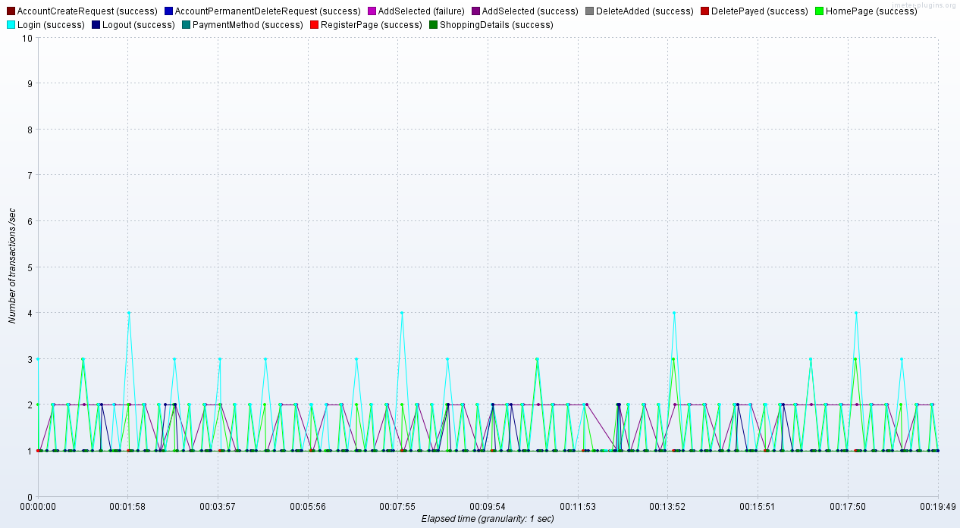
График 4.2 Response Times Over Time.
